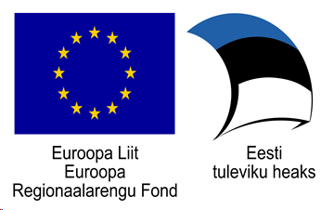

Töötuba on koostatud ja läbi viidud Euroopa Liidu ERF toel, Tamme gümnaasiumi „Teeme+“ projekti (https://tammegymnaasium.ee/teemeplus-projekt/) „Õpilastest ekspertrühmad töötubades õpetama“ raames.

Geenitehnoloogiat tutvustav töötuba

Töötoa on koostanud Eliise Laur ja ja Kristiina Sumnikova (11.LO klass 2019/2020; juhendaja õp. Urmas Tokko), Tartu Tamme Gümnaasium

ÕPETAJALE

- Sissejuhatus ja töötoa ajakava

Geenitehnoloogiat tutvustav töötuba on mõeldud põhikooliõpilastele, soovitavalt 9. klassile. Selles tutvustatakse laboris töötamise reegleid, laboris kasutatavaid vahendeid ja aparatuuri, DNA ehitust ja PCR-i (DNA paljundamist polümeraasse ahelreaktsiooni meetodil), geenitehnoloogiat ja selle saavutusi ning isiku tuvastamist DNA järgi. Praktiliseks tegevuseks õpilastele on automaatpipetiga pipeteerimine, süljest DNA eraldamine, geeli valmistamine ja ainete segu tsentrifuugimine.
Kuna töötoas kasutatakse palju laboratoorseid vahendeid, peab töötoa läbi viima laboris.

Töötuba on loodud arvestuslikult 25-le õpilasele ning kestab ligikaudu 90 minutit. Töötuba on soovitav läbi viia väiksemate gruppidena, näiteks neljaliikmelistes rühmades, kus töö käib vastavalt ülesandele üksinda või paarikaupa. Soovitav on töötuba läbi viia vähemalt kahe juhendajaga korraga, et tähelepanu jaguks kõigile õpilasrühmadele ning erinevaid praktilisi tegevusi saaks teha paralleelselt.

Töötoa kestvuseks on arvestatud 90 minutit ning selle ajakava võiks olla järgmine:
- Teemat tutvustav esitlus (vt eraldi fail; ca 15 minutit).
- Pipeteerimine automaatpipetiga (15 min)
- DNA eraldamine süljest (või nt marjadest/puuviljadest; 10 min)
- Geeli valmistamine ja geelelektroforees (10 min + geeli „jooksutamise“ aeg teiste tegevustega paralleelselt)
- Eraldatud DNA või vere vm tsentrifuugimise harjutamine (15 min)
- Geeli “hambasse” pipeteerimine (10 min)
Teoreetilisi teadmisi võiks lisada ka jooksvalt praktiliste tööde läbiviimise käigus.

Seos põhikooli riikliku õppekavaga: pärilikkuse teema 9. klassi bioloogias, kus keskendutakse DNA, geenide ja kromosoomide üldisele ehitusele ja ülesannetele, geenide pärandumisele ja nende määratud tunnuste avaldumisele, lihtsamatele geneetika ülesannetele ja geenitehnoloogia valdkonna tutvustamisele. Riikliku õppekava õpitulemuste kohaselt peab õpilane oskama selgitada DNA, geenide ning kromosoomide seost ja osa pärilikkuses ning geenide pärandumist ja avaldumist, teadma, mis on geneetiliselt muundatud organismide ehk GMO loomise plussid ja miinused.

- Käesoleva juhendmaterjali lõpus on fotod järgmistest töötoas tutvustavatest/vajalikest vahenditest:
- DNA eraldamiseks ja paljundamiseks kasutatavaid reaktiive
- Termostaat
- Ained geeli valmistamiseks
- Erinevate mõõtemahtudega automaatpipetid
- Tuubide statiiv
- Geelivann geeli tahkestamiseks ja DNA lõikude eraldamiseks
- PCRi masin
- UV-laud DNA visualiseerimiseks
- Tuubide statiiv
- Vortex segaja
- Tsentrifuugid

- Praktiliste tegevuste juhendid (sh välja printimiseks õpilastele)
- Automaatpipetiga pipeteerimine
- Geeli valmistamine
- DNA eraldamine süljest
- Tsentrifuugimine

III.1. Automaatpipetiga pipeteerimine
Vaja läheb igale õpilaste paarile
- 1x 1000µl automaatpipett ja 1x 200µl automaatpipett + igale pipetile vastab üks karp pipeti otsikuid vastava suurusega.
- 2 tuubi, mis on täidetud kahe erinevat värvi veega
- 2 tühja tuubi
- 1 statiiv tuubide hoidmiseks
- Vortex segaja (segajat jagatakse teise paariga)

Kuidas pipeteerida automaatpipetiga?

- Kõige olulisem on vastavalt vedeliku kogusele valida õige mahuga pipett. 1000 mikroliitrine (µl) automaatpipett mahutab 1 milliliitri vedelikku. (Wakefield, 2017)
- Pipeti otsas on suur (sisestus-, väljastus-) nuppu, keerates nuppu paremale või vasakule, saab muuta pipeti mahtu vajadusele vastavalt suuremaks või väiksemaks. (Wakefield, 2017) Keeramisel tuleb tähele panna, et ei keeraks lubatud mahust rohkem ega vähem, sest see võib pipetti kahjustada või pipeti kasutuks muuta. (GenoSensor Education, 2019)
- Pipetti hoitakse käepidemest nii, et pöial asetseks (sisestus-, väljastus-) nupul. Tuleb jälgida, et pipeti ots on alati laua suunas, ära kunagi keera pipetti ümber. (Holm, Mortensen & Gyntelberg, 2016).
- Pipeti (sisestus-, väljastus-) nupu kõrval asub pipeti otsiku eemaldamise nupp, mille abil saab pipeti plastikust otsiku eemaldada ilma seda puudutamata (Brennan, 2017). Kindlasti tuleb valida pipetile õiges suuruses otsik (GenoSensor Education, 2019).
- Otsikut kinnitades tuleb suruda pipeti ots otsikusse, kasutades parajat jõudu, et otsik oleks kinnitatud kindlalt. Otsikute karp tuleb seejärel alati sulgeda ja otsikuid ise ei tohi puudutada, sest need peavad püsima steriilsed. (GenoSensor Education, 2019)
- Vedeliku sisestamiseks tuleb (sisestus-, väljastus-) nuppu vajutada esimese peatuseni. Seejärel tuleb asetada otsik vedelikku ja (sisestus-. väljastus-) nupp vabastada aeglaselt pöidla abil . Kui (sisestus-, väljastus-) nupp on vaba, tuleb pipett eemaldada vedelikust. (Brennan, 2017)
- Vedeliku lisamiseks teise anumasse tuleb pipett asetada võimalikult sügavale, aga mitte üleni sisse. Seejärel tuleb (sisestus-, väljastus) nupp vajutada aeglaselt teise peatuseni ja hoida kuni otsik on tühi. Seejärel tõmmatakse pipett lahusest nuppu ikka all hoides välja. (Brennan, 2017)
- Pipeti otsiku eemaldamiseks tuleb vajutada otsiku eemaldamise nuppu, et ei peaks ise otsikut puudutama (Brennan, 2017). Peale ühekordset otsiku kasutamist tuleb alati uus otsik võtta, vastasel juhul rikub saastumine katse tulemuse (GenoSensor Education, 2019).
Harjutamiseks segage kahest värvist kokku uus värv:
- Võta 0,2 ml ühte värvi ja doseeri see tühja tuubi.
- Võta 0,5 ml teist värvi ja lisa see.
- Seejärel sega värvid omavahel Vortexi abiga (5sek)

III.2. Geeli valmistamine ja geelelektroforees
Vahendid ja materjalid (arvestades õpilasrühma suuruseks 4 inimest)
- mikrolaineahi
- agroos 2,5g
- dest. vesi 100mL
- etiidiumbromiid (DNA märgistamiseks)
- geeli „hambad“ – väikeste süvendite tegemiseks geeli
- geelivann
- kaal
- keeduklaas (ca 200 mL)
- klaaspulk segamiseks
- DNA Ladder´id („geeli hambasse lisatav teadaoleva pikkusega DNA-lõigud, nn „joonlaud“.

Töö käik
- Kaalu 2,5g agar-agarit, sega see 100 mL destilleeritud veega
- Sulata hägust lahust mikrolaineahjus ca 1 minut
- Sega aeglaselt, korda kuumutamist mikrolaineahjus, kuni vedelik on läbipaistev (pole hägune).
- Lisa paar tilka DNA-d märgistavat ainet: etiidiumbromiidi; NB! Mürgine!)
- Vala geel vastavasse kambrisse
- Aseta kohale “hammastega” plastplaat ning jäta geel ca 20 minutiks tahkuma.
III.3. DNA eraldamine süljest
Vahendid ja materjalid (arvestades õpilasrühma suuruseks 4 inimest)
- nõudepesuvahend
- katseklaas (kitsas plasttops)
- klaasid/topsikesed sülje kogumiseks (nt tavalise katseklaasi suuruses)
- hambatikk - segamiseks
- keedusool
- vesi
- 70-kraadine piiritus (sügavkülmas jahutatud)

Töö käik
NB! 30 minutit enne katset mitte süüa ega nätsu närida!
- Valmistada umbes 18% NaCl lahus (18 g NaCl + 82 g vett)
- Sülita katseklaasi või väikesesse topsi 1-2 ml sülge
- Lisada 2-3 tilka nõudepesuvahendit ja segada tikuga 2 minutit.
- Lisada proovile 18% NaCl lahus ja segada.
- Lisada 70-kraadist piiritust, valada ettevaatlikult mööda katseklaasi serva, tekiks eraldi niitjas kiht. See läbipaistev ollus ongi teie DNA.
III.4. Tsentrifuugimine
Segu koostisosade üksteisest eraldamiseks kasutatakse tsentrifugaaljõudu, mille mõjul sadenevad erineva raskusega osakesed kihiti üksteise peale. Näiteks 1 ml verd kaalub 1,06 g - veri on veest raskem, seetõttu verd ja vett tsentrifuugides vajub veri põhja. Tuube tsentrifuugi asetades tuleb jälgida, et tuubid jätaksid rootori tasakaalu. rpm näitab rootori pöörete arv minutis.
Vaja läheb paari peale:
- Ühte automaatpipetti (soovitavalt 200µl)
- 1 tuub, mis on poolenisti täidetud veest erinevat värvi vedelikuga. (soovitav kasutada nt loomaverd või eelmises ülesandes eraldatud DNA-d).
- 2 tuubi, millest ⅓ on täidetud veega.
Ülesanne:
- Lisa veega täidetud tuupi 0,3 ml veest erinevat värvi vedelikku (nt loomaveri või DNA).
- Seejärel aseta tuub tsentrifuugi.
- Peale tsentrifuugimist näed, kuidas erineva tihedusega vedelikud on kihistunud.
III.5. Juhendajatepoolne demonstratsioon tegelikust laboritööst – töötoa läbiviimiseks eelnevalt ette valmistada ning töö osi tunnis demonstreerida.
- Eraldada süljest DNA.
Vajalikud vahendid: ensüüm ProteinaasK, lüüsipuhver, SDS, NaCl, Isopropanool, 70% piiritus, destilleeritud vesi; termostaat, tsentrifuug, tuubid (1,5 mL), pipetiotsikud.
- Teostada DNA paljundamine ehk polümeraasne ahelreaktsioon (PCR).
Vajalikud vahendid: PCR Mastermix (reaktsioonisegu, sh nukleotiidid), praimerid (vasak/parem), PCR-masin, tuubid (1,5 mL), pipetiotsikud.
- Paljundatud DNA kanda geelile (geeli hambasse), mõõtkavaks lisada DNA Ladder (100 bp ja/või 50 bp). Geelelektroforees ca 40 minutit.
- Vaadata, võrrelda tulemusi (DNA „kriipse“ ehk „bände“ UV-laual.
Vajalikud vahendid: mikrolaineahi, agroos, dest. vesi, etiidiumbromiid (DNA märgistamiseks), geeli „hambad“ ja geelivann, kaal, keeduklaas (ca 200 mL), klaaspulk segamiseks, DNA Ladder´id („geeli hambasse lisatav teadaoleva pikkusega DNA-lõigud, nn „joonlaud“.

- Teoreetiline taustainfo

Ohutusnõuded biotehnoloogia laboris

Laboris kasutatavad biotehnoloogilised vahendid
- Automaatpipetiga pipeteerimine
- DNA ehitus ja replikatsioon
- DNA eraldamine
- PCR
- Geelelektroforees
- Geenitehnoloogia ja GMO tutvustus
- DNA järgi isiku tuvastamine
- STR – lühikesed kordusjärjestused
- SNP – ühenukleotiidiline polümorfism
- DNA kasutusalad

Ohutusnõuded biotehnoloogia laboris
Villo, Kreen & Randla (n.d). järgi on peamised nõuded biotehnoloogilisteks töödeks järgmised:
- Laboris tööd tehes tuleb kanda kummikindaid, kui juhendaja pole sätestanud teisiti;
- Kasutatavad vahendid tuleb hoida puhtana - kahtluse korral puhasta vahendid hoolikalt;
- Saastuse vältimiseks sulgeda alati tuubid ja peale igat pipetiotsiku võtmist sulgeda otsikute karp;
- Tuube tsentrifuugi asetades tuleb silmas pidada tsentrifuugi rootori tasakaalu säilimist;
- Laboriaparatuuri (nt PCR masin, tsentrifuug) ei käivita enne, kui juhendaja on selles loa andnud;
- Vältida ainete raiskamist, kuna enamasti on tegu mikro-kogustes ainetega.

Laboris kasutatavad biotehnoloogilised vahendid
- Tsentrifuugi tuubid. Tsentrifuugi tuubid on väikesemahulised plastmassist topsikesed, mille abil tsentrifuugitakse erinevaid aineid. Tavalised tsentrifuugi tuubid võivad mahutada 0,5 ml - 50 ml. Väiksemamahulisi tuube nimetatakse mikrotsentrituubideks, mis võivad mahutada 0,5 ml - 2,0 ml. (Koorits & Kestav, 2016)
- Statiiv tuubide hoidmiseks (Koorits & Kestav, 2016).
- Tsentrifuug. Laborivahend, mille abil saab eraldada vedelikke ja gaase nende tiheduse alusel (Biocompare, n.d). Tsentrifuug on võimeline tekitama kiirendust kuni 2×10⁶ G (LaboChema, n.d).
- PCR-masin. Kasutatakse DNA ja RNA järjestuse kopeerimiseks (National Human Genome Research Institute, 2015).
- Vortex-segajad. Vortex segajaid kasutatakse proovide kiireks segamiseks (Nextdayscience, n.d.).
- Geel-elektroforeesi vann. Geel-elektroforeesi vanni kasutatakse DNA molekulide eraldamiseks nende pikkuse järgi (Scientific American, 1999).
- Termostaat. Reagentide saastumise ja lagunemise vastu kasutatakse termostaate, millega saab määrata reagendile sobiva temperatuuri (Laird Thermal Systems, 2019).
- Inkubaator. Rakukultuuride kasvatamiseks ja säilitamiseks kasutatakse inkubaatoreid, mis tagavad õige happesuse, niiskuse ja temperatuuri. (Koppal, 2009).

Automaatpipetiga pipeteerimine
Pipeti abil kontrollitakse, kui palju vedelikku reaktsioonist välja võetakse või sinna sisestatakse. Pipetti kasutatakse kõige enam geeniuuringutes, keemias, mikrobioloogias ja ravimite väljatöötamisel. (Biba, 2017)
Kuni 20. sajandini kasutasid teadlased vedelike doseerimiseks oma suud ja kõrt. Ohtlikke vedelikke pipeteerides võis selline viis olla eluohtlik, sest nii võidi sisse hingata või sisse imeda mürgiseid aure või vedelikke. (Biba, 2017) Heinrich Schnitger leiutas 1975. aastal Saksamaal Marburgi ülikoolis esimese automaatpipeti (Klingenberg, 2006). Tal õnnestus seda teha kahe päevaga, lisades süstla külge vedru ja asendades süstla nõela plastmassiga. Pipett sai tuntuks kui Marburgi pipett. (Buie, 2009)
Automaatpipetiga on võimalik välja mõõta mikro-skaala koguseid (Wakefield, 2017). Selline mõõteriist muutis täpsete vedelike koguste käsitsemise revolutsiooniliseks ja teeb võimalikuks tänapäevase bioloogia ja teised täppisteadused (Klingenberg, 2006).

Pipeteerimise reeglid on järgmised:
- Kõige olulisem pipeteerimise juures on mõõta võimalikult täpsed kogused. Pipeteerimisel tuleb valida vastavalt vedeliku kogusele õige mahuga pipett. Mikropipetid mõõdavad täpselt väikeseid koguseid, mitte rohkem kui 1 milliliiter. Kõige tavalisemate mikropippetidega saab mõõta maksimaalselt 20, 100, 200 või 1000 mikroliitrit, lubatud mõõtevahemik antud pipetile on trükitud selle küljele. (Wakefield, 2017)
- Keerates pipeti (sisestus-, väljastus-) nuppu paremale või vasakule, saab muuta pipeti mahtu vajadusele vastavalt suuremaks või väiksemaks. (Wakefield, 2017) Keeramisel tuleb tähele panna, et ei keeraks lubatud mahust rohkem ega vähem, sest see võib pipetti kahjustada või pipeti kasutuks muuta. (GenoSensor Education, 2019)
- Pipetti hoitakse käepidemest nii, et pöial asetseks (sisestus-, väljastus-) nupul. Pöidla abil saab kontrollida erinevaid funktsioone nagu vedeliku sisestamine ja väljastamine, pipeti otsiku eemaldamine ja pipeti korpuse tühjendamine (Holm, Mortensen & Gyntelberg, 2016).
- Pipeti (sisestus-, väljastus-) nupu kõrval asub pipeti otsiku eemaldamise nupp, mille abil saab pipeti plastikust otsiku eemaldada ilma seda puudutamata (Brennan, 2017). Kindlasti tuleb valida pipetile õiges suuruses otsik (GenoSensor Education, 2019).
- Otsikut kinnitades tuleb suruda pipeti ots otsikusse, kasutades parajat jõudu, et otsik oleks kinnitatud kindlalt. Otsikute karp tuleb seejärel alati sulgeda ja otsikuid ise ei tohi puudutada, sest need peavad püsima steriilsed. (GenoSensor Education, 2019)
- Vedeliku sisestamiseks tuleb vajutada (sisestus-, väljastus-) nuppu esimese peatuseni. Seejärel tuleb asetada otsik vedelikku ja vabastada aeglaselt pöidla abil (sisestus-. väljastus) nupp. Kui (sisestus-, väljastus-) nupp on vaba, tuleb pipett eemaldada vedelikust. (Brennan, 2017)
- Vedeliku lisamiseks teise anumasse tuleb pipett asetada võimalikult sügavale, aga mitte üleni sisse. Seejärel tuleb (sisestus-, väljastus) nupp vajutada aeglaselt teise peatuseni ja hoida kuni otsik on tühi. Seejärel tõmmatakse pipett lahusest nuppu ikka all hoides välja. (Brennan, 2017)
- Pipeti otsiku eemaldamiseks tuleb vajutada otsiku eemaldamise nuppu, et ei peaks ise otsikut puudutama (Brennan, 2017). Peale ühekordset otsiku kasutamist tuleb alati uus otsik võtta, vastasel juhul võib saastumine rikkuda katse tulemuse (GenoSensor Education, 2019).

DNA ehitus ja replikatsioon

Nukleiinhapped säilitavad pärilikku informatsiooni ja osalevad info realiseerimisel igas elusas rakus. Nukleiinhapped koosnevad nukleotiididest. Nukleotiid koosneb kolmest komponendist: viiesüsinikuline monosahhariid, lämmastikalus ja fosfaatrühm. Nukleiinhapped jaotuvad kaheks: DNA ja RNA. (Mäekask, 2017) Enamus DNA-st paikneb kromosoomides, samal ajal on RNA-d ja valke ohtralt tsütoplasmas (Heinaru, n.d). DNA ehituses esineb neli erinevat lämmastikalust:
- A - adeniin (adenosiin)
- G - guaniin (guanosiin)
- T - tümiin (tümidiin)
- C - tsütosiin (tsütidiin)
Nukleotiidide liitumise tulemusel tekib üks DNA ahel. (Kaart, 2000)
DNA ehk desoksüribonukleiinhape on molekul, mille roll on säilitada pärilikku informatsiooni enamikes elusorganismides. DNA on aluseks kromosoomidele ja paikneb peamiselt eukarüootse raku tuumas. Inimesel on keharakkudes 46 kromosoomi, poole vähem ehk 23 kromosoomi on sugurakkudes. Igas kromosoomis asuvad geenid kindlas järjestuses ning nende vahel on mitmed tunnuseid mittekodeerivad järjestused. (Laius, 2018) Enamik geene paikneb eukromatiinis ehk kromosoomide kromatiinpiirkonnas, mis tuuma värvainetega intensiivselt ei värvu. DNA on seal vähem/lõdvalt pakitud, seetõttu paiknevad eukromatiinis parajasti aktiivsed geenid, millelt saab toimuda transkriptsioon. Vastupidi sellele värvub heterokromatiin tugevalt, DNA on seal tugevalt kokku pakitud olekus ning üldiselt inaktiivne. Kui eukromatiini geenid siiski avalduvad, võib organismil tekkida segu normaalsetest ja muutunud tunnustest. (Heinaru, 2012.a)

Üks DNA ahel võib olla väga pikk. DNA ahel on mitmel erineval viisil kokku pakitud, et rakku ära mahtuda, aga ka selle kompaktseks transpordiks näiteks rakujagunemisel. DNA primaarstruktuuri moodustavad kindlas järjekorras omavahel nn fosfodiestersidemega seotud nukleotiidid. DNA sekundaarstruktuuriks on kaks üksikahelat kokku keerdunud kaksikheeliksiks ehk biheeliksiks. Selline DNA ahel on histoonide ehk väikeste aluseliste valkude ümber keerdunud, mis aitavad veelgi ahelat kokku pakkida. (Laius, 2018)

Superspiralisatsioonil tekkinud nn superspiraal on DNA-molekul, mis sisaldab struktuuris üle-keerdumise või ala-keerdumise tõttu tekkinud lisa-volte (Heinaru, 2012.b). Kui kromosoome moodustuv aine (DNA) on tuumas lahti hargnenud, siis rakk parasjagu ei jagune. Raku jagunemisel tekib kaks tütarrakku, mis mõlemad peavad saama sama koguse DNA-d. Seega peab rakujagunemise eel DNA hulk rakus olema kahekordistunud, et geneetiline info kaotsi ei läheks. Raku jagunemisel on DNA kondenseerunud kromosoomideks ja neid on võimalik võimsama mikroskoobi all näha. (Laius, 2018)

Replikatsiooniga tagatakse päriliku info ülekanne. Replikatsioon on kromosoomide koostisaine DNA kahekordistumine, mille tulemusena saadakse ühest DNA molekulist kaks identse nukleotiidse järjestusega DNA molekuli. Protsess eelneb raku jagunemisele (nt mitoosile), mis võimaldab igast kromosoomist saada kaks identset kromosoomi, et need kahele tütarrakule jagada. (Mäekask, 2017)

DNA eraldamine

DNA-d kasutavad nt kriminalistid kurjategijate väljaselgitamiseks juba möödunud sajandi kaheksakümnendatest aastatest. Siis sõltus kriminalistika veel kuriteopaigalt leitud veretilga suurusest või juuksekarvade (karvanääpsude) hulgast. Viimased kümnendid on toonud uurijate käsutusse PCR’i (polümeraasse ahelreaktsiooni), mis võimaldab ühest nanogrammist DNA-proovist paljundada uuritavat DNA-d miljoneid kordi. (Veskimets, 2018)

DNA eraldamine on protsess, mille käigus puhastatakse DNA valkudest, membraanidest ja muust raku materjalist (Butler, 2011). DNA eraldamiseks on väga palju meetodeid: materjali homogeniseerimine manuaalselt, klaaspärlitega purustamine, külmutamise ja sulatamisega töötlus ning traditsiooniline DNA eraldamine fenooli ja kloroformi abil (Jensen & Arendrup, 2012).

Meetodeid on võimalik kombineerida. Esiteks tuleb DNA eraldamiseks purustada rakumembraan ja rakukest (nt taimel, seenel) ja viia läbi raku osmootne šokk ehk protsess, mille põhjustajaks on lahuse kontsentratsiooni järsk muutus raku ümber. Seejärel on tarvis siduda valgud, mille jaoks kasutatakse tavaliselt vedelate ja tahkete ainete eraldamist fenooli abil. Fenooli toimel pakitakse valgud lahti ning need eralduvad DNA-st fenooli hüdrofoobsuse tõttu. (Lekk, 2017)

Seejärel on vaja DNA sadestada, milleks on erinevaid võimalusi. Näiteks kasutatakse DNA väljasoolamist - lahusele keedusoola lisamisega tekitatakse DNA ja soola kompleks. Etanooli abil seotakse keskkonnast vesi ning DNA ja soola kompleks sadeneb lahusest välja. Kui DNA on eraldatud ja puhastatud, võib alustada DNA analüüsiga. (Lekk, 2017)

PCR
Polümeraasne ahelreaktsioon ehk PCR on protsess, mille käigus teatud reaktsioonikeskkonnas kopeeritakse tsükliliselt, proovi jahutades ja kuumutades DNA kindlaid piirkondi. Iga tsükliga algne DNA hulk kahekordistub (Männik,2009). PCR-i kasutamise võimalusi on erinevaid :
- genotüpiseerimine
- mutatsioonide uurimine
- punktmutatsioonide kindlaksmääramine
- cDNA kloneerimine
- genoomse DNA kloneerimine
- genoomi walking (kromosoomil jalutamine) ehk metoodika, mille puhul kasutatakse kattuvaid DNA-kloone uuritava DNA järjestuse kaardistamiseks mööda kromosoomi ühest markerist teiseni
- DNA sekveneerimine ehk nukleotiidse järjestuse määramine, in vitro mutagenees ja geeniekspressiooni uuringud. (Kurg, 2005)
Polümeraasseks ahelreaktsiooniks olulised komponendid on praimerid - lühikesed DNA järjestused, mis määravad kopeeritava DNA piirkonna. Vaja läheb veel nelja erinevat DNA monomeeri, nukleotiidide (A, T, C, G) segu, millest DNA-d kokku panna ja ensüümi DNA polümeraas, mis hakkab monomeere õiges järjekorras matriitsahelale liitma. Enam kui kahe piirkonna samaaegset kopeerimist tuntakse kui multipleks-PCR-i. (Männik, 2009)

Kõigepealt on vaja teada vastavaid paljundatavaid DNA järjestusi, seejärel disainida praimerid. Praimerid tehakse 20-30 aluspaari pikkused ja nn sulamistemperatuuriga 50–70°C, et nende kinnitamiseks alus-ahelale oleks võimalik kasutada mõistlikke temperatuure. Praimerite sisaldus reaktsioonisegus peab olema 50-55%, väiksema sisalduse puhul tuleks nad pikendada üle 20 aluspaari pikkuseks. Praimerite disainil tuleks vältida üksikute nukleotiidide kordusi, sest võib tekkida hübridisatsioon ehk protsess, kus kahes või enamas nukleiinhappe ahelast luuakse üks hübriid. (Kurg, 2005)
PCR puhul tõstetakse kõigepealt temperatuur peaaegu keemiseni, põhjustades kaheahelalise DNA eraldumise ehk denatureerimise üksikuteks ahelateks. Temperatuuri alandamisel seostuvad paljundatava DNA üksikahelatele lühikesed DNA järjestused ehk praimerid. Praimerid nö riivavad paljundatavat sihtjärjestust. Pisut kõrgemal temperatuuril seondub ensüüm DNA-polümeraas nn praimitud järjestusega ja lisab nukleotiide uue, teise ahela pikendamiseks. See lõpetab PCR-i esimese etapi. Järgmistes etappides korratakse denatureerimise, praimerite hübridiseerimise ja DNA sünteesi protsessi, et teha täiendavaid DNA koopiaid. Pärast 30 tsüklit on ühest lähtemolekulist toodetud koguni miljard eksemplari. (ColdSpring Harbor Laboratory, n.d)
Sellised reaktsioonitüklid programmeeritakse PCR-masinas, mis teeb kogu protsessi automaatselt.
PCR koosneb kolmest etapist:
- Denaturatsioon - inimese DNA puhul tavaliselt 93-95°C.
- Praimerite hübridiseerimine - toimub tavaliselt temperatuuril 50-70°C, sõltub praimeritele vajalikust DNA-le kinnitumise temperatuurist (sulamistemperatuurist).
- DNA süntees - tavaliselt 70-75°C juures. (Kurg, 2005)

Geelelektroforees
Geelelektroforees on tõhus meetod makromolekulide ja nende fragmentide eraldamiseks suuruse ja laengu järgi. Meetodit kasutatakse kliinilises keemias, biokeemias ja molekulaarbioloogias DNA ja RNA fragmentide eraldamiseks pikkuse järgi, et hinnata DNA ja RNA fragmentide suurust. Geelelektroforeesi võib ka kasutada biomolekulide puhastamiseks jm.(Labochema,n.d.)

Lihtsam meetod on agaroos-geelelektroforees, kus valatakse ühtlane ja õhuke agaroosgeeli kiht spetsiaalsesse vormi, see võimaldab umbes 15-20 DNA-proovi samaaegselt eraldada vähem kui tunni jooksul (Johansson, 2009). Peale geeli tardumist asetatakse see elektroodidega varustatud puhvrivanni ja uuritav DNA kantakse pipetiga geeli ühes servas paiknevatesse kambritesse (nn „hammastesse“). Seejärel lülitatakse sisse elektrivool ja proovid jäetakse geelile “jooksma”. Negatiivse laenguga DNA liigub positiivse pooluse suunas, väiksemad fragmendid eespool ja suuremad tagapool. (Kaldma, 2013)

Eraldunud fragmendid muutuvad UV-valguses nähtavaks, selleks lisatakse geeli UV-tundlikku ja DNA-ga seonduvat värvi (nt etiidiumbromiidi; NB! Mürgine aine!). Foreesiradades nähtav hele jälg annab märku, et DNA on küllaltki lagunenud. (Kaldma, 2013) Sellise geelipildi järgi saab erinevate organismide DNA-d võrrelda.

Geenitehnoloogia ja GMO tutvustus
Mõiste geenitehnoloogia viitas algselt mitmesugustele meetodile, mida kasutatakse organismide modifitseerimiseks või manipuleerimiseks pärilikkuse ja paljunemise protsesside kaudu. 20. sajandi teisel poolel ja praegugi tähendab geenitehnoloogia konkreetsete DNA-lõikude eraldamist või geenide kloonimise meetodit, mille puhul ühendatakse rakkudes kaks või enam DNA molekuli. (Genetic engineering, 1998)

Mõistet geenitehnoloogia kasutas esimest korda 1951. aastal Jack Williamson oma teoses “Draakonite saar”. (Stableford, 2004) 1953. aastal kirjeldasid James Watson ja Francis Crick DNA molekuli kaksikheeliksi-kujulist struktuuri. (Krude, 2004) Ameerika biokeemikud Stanley Cohen ja Herbert Boyer olid esimesed, kes lõikasid DNA osadeks, ühendasid erinevad osad kokku ja panid uued geenid Esherichia coli (soolekepikese) bakterisse, mis seejärel paljunes (Genetic engineering, 1998). Aasta hiljem lõi Rudolf Jaenisch esimesed transgeensed hiired, see avastus andis teadlastele uue võimaluse geenide ja arengu uurimiseks (Jaenisch & Mintz, 1974). 1976. aastal korraldas riskikapitalist Robert Swanson kohtumise biokeemik Herbert Boyer-iga, kus otsustati luua maailma esimene biotehnoloogiaettevõte Genetech. Tulemuseks oli tööstusharu, mis on nüüd väärt rohkem kui 100 miljardit dollarit ja vastutab umbes 80 heakskiidetud ravimi eest (Goeddel & Levinson, 2000). 1983. aastal leiutas Kary Mullis polümeraasi ahelreaktsiooni (PCR) tehnika DNA paljundamiseks, millega muutus võimalikuks väikeste DNA koguste kasutamine edasiseks analüüsiks ja uurimiseks (Mullis, 1993).

GMO ehk geneetiliselt muundatud organism on organism, kelle pärilikkustegureid on muudetud viisil, mis ei ole võimalik looduslikul teel. Geneetiliselt muundatud taimede eesmärk oli täiustada taimekaitset ja paljud praegu turul olevad põllukultuurid on muudetud vastupidavamaks putukate või viiruste poolt põhjustavatele taimehaigustele. (Keskkonnaministeerium, n.d)

GMO loomise üldised eesmärgid on muuta toit toitainerikkamaks, luua põuakindlamad taimed, mis vajavad vähem keskkonnaressursse (nt vett ja väetist), vähendada pestitsiidide kasutamist, suurendada toiduvarusid, saada pikema säilivusajaga toidutooteid, kiirendada taimede ja loomade kasvu ja luua ravitoite, mida saaks kasutada vaktsiinide ja ravimitena (MedlinePlus, n.d).

GMOsid luuakse geenitehnoloogia abil. Võõrastest liikidest pärit DNA-d võib viia organismidesse ristamise, rakkude fuseerimise ehk liitmise või viiruste abil, kuid GMOsid puudutavas seadusandluses ei ole mitmed sellised liigid (näiteks kariloomad ning kultuurtaimed) siiski GMOd. GM-organismi genoom erineb oma tavaeellastest tegelikult väga vähe. Igas rakutuumaga organismis on umbes 10 000 - 50 000 geeni. Kui nüüd viia organismi veel üks geen, erineb selle GMO genoom eellase omast 0,00002%. Kuigi organismide geenide kogum on peaaegu samasugune kui vanemliinis, võib uue organismi talitlemine olla erinev. (Truve, Koppel, Eek & Levandi, 2008)

Kuigi GMOde kasutamise ajalugu pole pikk, on maailmas lubatud kasutada juba mitmeid GMOsid. Esimesena tulid turule geneetiliselt muundatud organismide abil toodetud vaktsiinid (1992-1994), neile järgnes herbitsiidikindel tubakas ning riburada mitmed rapsi-, soja-, maisiliinid ja lillesordid. Geneetiliselt muundatud kultuuridest kasvatatakse kõige enam sojauba (51%), maisi (31%), puuvilla (13%) ning rapsi (5%). Nende kõrval on ka teisi geneetiliselt muundatud põllumajanduses kasutatavaid taimi, näiteks tomat, kartul, kabatšokk, lutsern ja papaia. (Truve et al., 2008)

DNA järgi isiku tuvastamine
Enamus DNA-d asub rakutuumas, mida nimetatakse tuuma DNA-ks, kuid väike kogus DNA-d asub ka mitokondrites, mida nimetatakse mitokondriaalseks DNA-ks (mtDNA) (Genetics Home Reference, 2020.b).
Inimesel on keharakkudes 23 paari kromosoome ning iga kromosoom koosneb ühest valkude ümber pakitud DNA molekulist (Bogens, 2015). Kromosoomide kaudu kandub tuumne DNA rakujagunemisel või viljastumisel vanematelt lastele, see muudab meid vanemate sarnaseks. Naistel on munarakus X ja X sugukromosoomid ja meestel seemnerakus X ja Y sugukromosoomid. Sugurakkudes on kokku 23 kromosoomi ning munaraku ja seemneraku ühinemisel on viljastunud munarakus (sügoodis) kokku 46 kromosoomi. Viljastunud munarakus moodustunud tuuma sisse koguneb DNA info, mis rakkude mitoosil kopeeritakse edasi kasvava organismi keharakkudesse. Pool meie tuuma DNA-st pärineb isalt ja pool emalt. See, milline kromosoom antud paarist meioosi käigus mingisse sugurakku satub on juhuslik, seetõttu on munaraku ja seemneraku ühinemisel erineva DNA-ga järglase pärilikkuseks võimalik kombinatsioonide hulk üle 70 triljoni. See tagab järglaskonna geneetilise mitmekesisuse ning ühtlasi materjali looduslikuks valikuks. (Aaspõllu, 2007.b)

Suurem osa meie DNA-st on on identne teiste inimeste DNA-ga, aga seal leidub siiski väike osa, mis isikuid omavahel erinevaks muudab (University of Arizona, 2000). Geneetiliselt on inimesed 99,9% sarnased (Heinaru, 2012). Kuna DNA kannab geneetilist informatsiooni põlvkonnast põlvkonda, siis oleme oma vanemate moodi, aga mitte nendega identsed. Põhjus on selles, et nii ema kui isa sugurakus on ainult 23 kromosoomi, igast paarist üks. Seetõttu saame pooled kromosoomid isalt ja pooled emalt. See, millised kromosoomid sugurakkudesse satuvad ning millised neist antud järglase puhul viljastumisel liituvad, on juhuslik. Seetõttu on võimalik vanematel saada 70 368 744 177 664 triljonit erineva DNA kombinatsiooniga last. Kuna isikute erinevus peitub kõiges 0,1% DNA järjestuses, siis pakub just see osa DNA-st teadlastele kõige rohkem huvi. Näiteks isikute tuvastamiseks kasutatakse lühikesi kordusjärjestusi või üksiku nukleotiidi polümorfisme. (Aaspõllu, 2007.c)

STR - lühikesed kordusjärjestused
Lühike kordusjärjestus (edaspidi STR - short tandem repeats) on tandemlikult korratud DNA segmendid. STR-id on populaarsed DNA markerid, kuna nende korduste hulk võib olla isikuti erinev. STR sobib sugupuude analüüsiga seotud ahelauuringuteks ning üksikute, monogeenseid häireid põhjustavate geenide tuvastamiseks (Alwi, 2005). STR pikkus on 2-6 nukleotiidi ja vastavalt nukleotiidide arvule kasutatakse ladinakeelseid eesliiteid: di- (2), tri- (3), tetra- (4), penta- (5), heksa- (6). STR-i järgi tuvastamisel jälgitakse ka, kus asub STR lookus. Inimesed erinevad kordustes olevate nukleotiidide järjestuse ja SRT-korduste arvu poolest. STR-id esinevad keskmiselt iga 10 000 nukleotiidi järel. (Aaspõllu, 2007.c)
Näide pentanukleotiidkordusjärjestusest:
kaks tandem kordust: (AGAAT) (AGAAT)
kolm tandem kordust: (AGAAT) (AGAAT) (AGAAT)
neli tandem kordust: (AGAAT) (AGAAT) (AGAAT) (AGAAT) (Aaspõllu, 2007.c)
STR-i järgi tuvastamisel jälgitakse, kus asub STR lookus. Lookus on DNA piirkond, mis on esindatud rakutuumas kahe koopiaga, millest üks on emalt ja teine isalt. Kui STR lookus on osa geenist, kasutatakse tähistuses selle geeni nime: näiteks FGA lookus paikneb inimese fibrinogeeni alfa ahela geeni kolmandas intronis teise kromosoomi lühemas õlas. Aga kui STR lookus asub geenist väljaspool, siis tähistatakse seda tähtede ja numbritega. Näiteks D17s43 tähendab seda, et tegemist on DNA lookusega (näitab täht D), mis paikneb 17. kromosoomis (D järel olev number), millel on üks koopia (täht s; ingl single copy) ning on 43. kirjeldatud lookus selles kromosoomis (viimane number). (Aaspõllu, 2007.c)

SNP - üksiku nukleotiidi polümorfism
SNP ehk üksiku nukleotiidi polümorfism (ühenukleotiidiline polümorfism, edaspidi SNP – single nucleotide polymorfism) on inimeste seas kõige levinum geneetiline variatsioon (Genetics Home Reference, 2020.f). Polümorfismid on indiviidi DNA järjestuse variatsioonid (University of Arizona, 2000). Iga SNP tähistab isikutevahelist erinevust ühes DNA monomeeris, nukleotiidis. SNP-d võivad muuta geeni kodeeritud valgu aminohappeid, muutes seega ka valgu funktsioone. Näiteks võib SNP DNA teatud osas asendada nukleotiid tsütosiini nukleotiid tümiiniga. (Genetics Home Reference, 2020.f) Ühe nukleotiidi polümorfisme on inimgenoomis palju, keskmiselt esineb iga 1000 nukleotiidi kohta üks SNP (Aaspõllu, 2007.d). SNP-d hakati taas kasutama 1990-ndate lõpus. Viimasel ajal on SNP-uuringuid vaja kasutada suurema levimuse ja sotsiaalse koormusega haiguste uurimiseks, nagu osteoporoos, diabeet, südame-veresoonkonna ja põletikuline haigus, psühhiaatrilised häired või vähktõved. (Alwi, 2005) Näide ühe lookuse alleelidest:
A: -AGAATCGTC-
B: -AGAACCGTC-
C: -AGAAGCGTC- (Aaspõllu, 2007.d)
SNP-d on genoomis need kohad, kus inimesed erinevad üksteisest: näiteks ühel inimesel on antud lookuses teatud DNA-lõigus tümiin (T), aga teisel tsütosiin (C) või guaniin (G). Sellised muutused meie genoomis teevadki meid erinevateks. SNP abil saab tuvastada DNA järjestuses erinevused, mis aitavad kaasa spetsiifilistele tunnuste fenotüübilisele varieerumisele. Kui selline muutus toimub genoomi osas, millel on kriitiline funktsioon, võib tekitada see erinevaid haigusi. (National Center for Biotechnology Information, 2018)

DNA kasutusalad
DNA-d leidub meie bioloogilises materjalis, mida jätame endast väga kergesti maha. Piisab vaid mõnest rakust, mida võib leida juuksekarva nääpsust, verest, süljest (milles on suuõõne limaskesta rakke), spermast, nahast ja isegi kõrvavaigust (milles on kõrva epiteeli rakke), et tuvastada isik. Politseinikud ja uurijad teevad koostööd laboritega, et tõendusmaterjalid jõuaksid laboritesse puhtalt ning et uurijad ja politseinikud ei saastaks tõendusmaterjale enda DNA-ga. (Harris, 2001)

DNA uurimise abil saab tuvastada kaugeid sugulasi, võrreldes isikute DNA-sid omavahel. DNA abil on ka lahendatud iidseid müsteeriume. Näiteks eraldasid teadlased ca 300 000 aasta vanuse neandertaallase DNA, lootes saada ülevaadet inimeste evolutsioonist. Nimelt, kui hoida DNA-d pimedas, külmas ja kuivas, võib see säilida tuhandeid aastaid. Teadlased on hakanud tegema sünnieelseid geneetilisi teste, kasutades selleks ema verd ja isa sülge. Neist eraldatud DNA järgi suudetakse määrata, kas lootel on kromosomaalseid kõrvalkaldeid, mis võivad põhjustada geneetilisi häireid. Muidugi saab DNA abil määrata tervise riskifaktoreid, mis võivad olla pärandunud vanematelt. Riskifaktori olemasolu õnneks ei tähenda, et isend selle haiguse kindlasti saab, aga selle teadmine aitab inimestel ette võtta ennetavaid, nt eluviisi muutvaid samme. (Wilson, 2013)

Pilte laborivahenditest | DNA eraldamiseks ja paljundamiseks kasutatavaid reaktiive 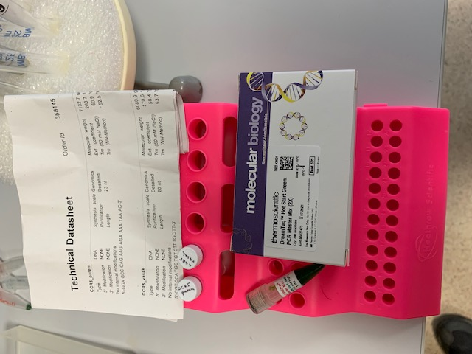
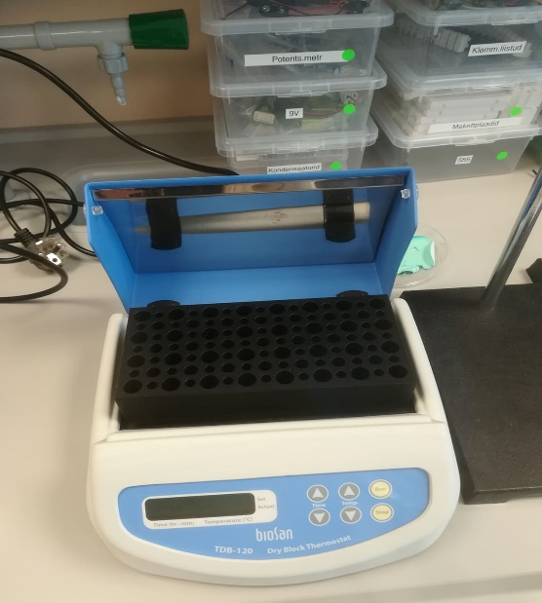  Termostaat | Ained geeli valmistamiseks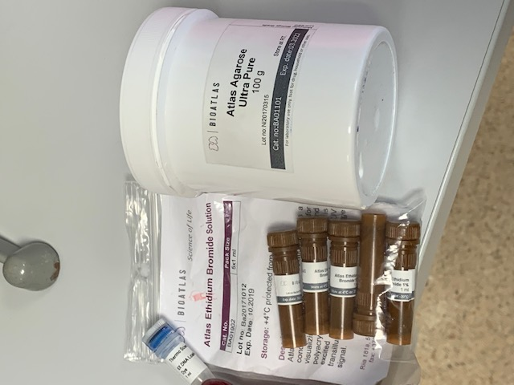
Automaatpipetid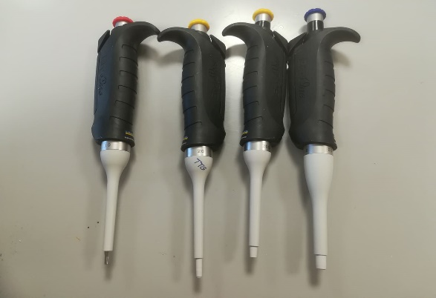 | Geelivann 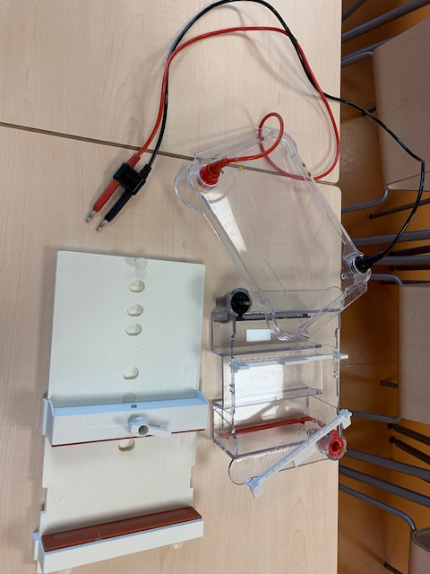
PCR masin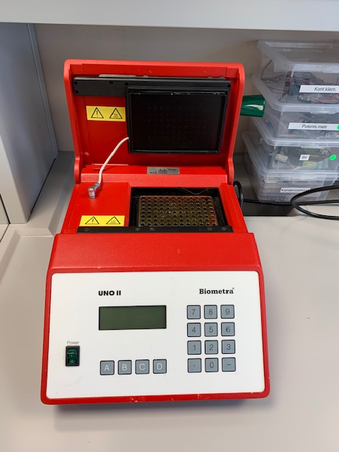 | Tuubide statiiv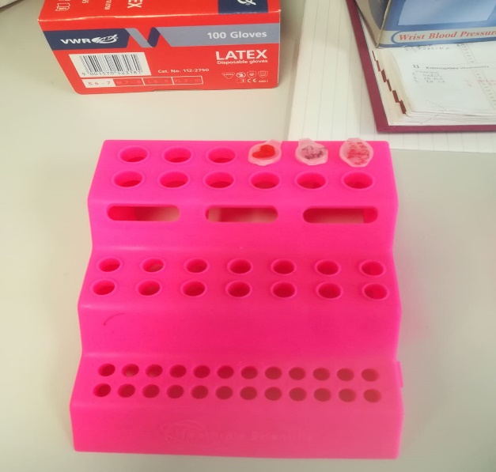
UV-laud DNA visualiseerimiseks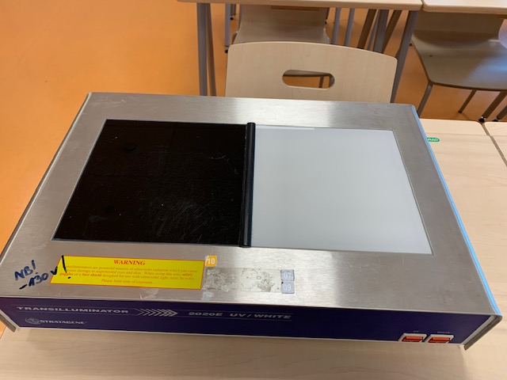 | Tsentrifuug (14000 rpm) 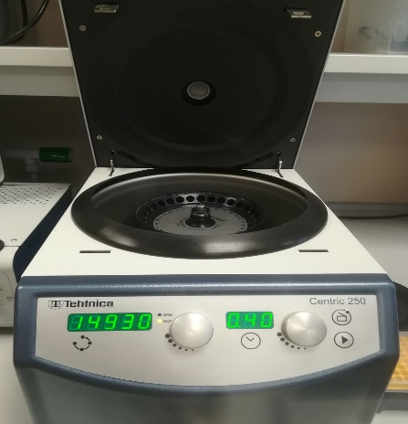
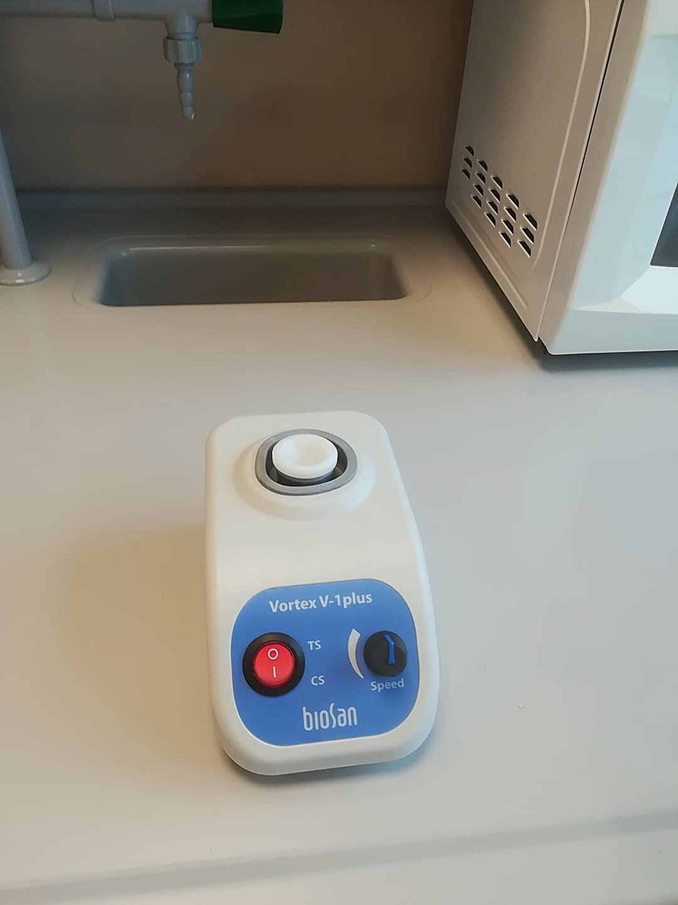  Vortex segaja | Tsentrifuug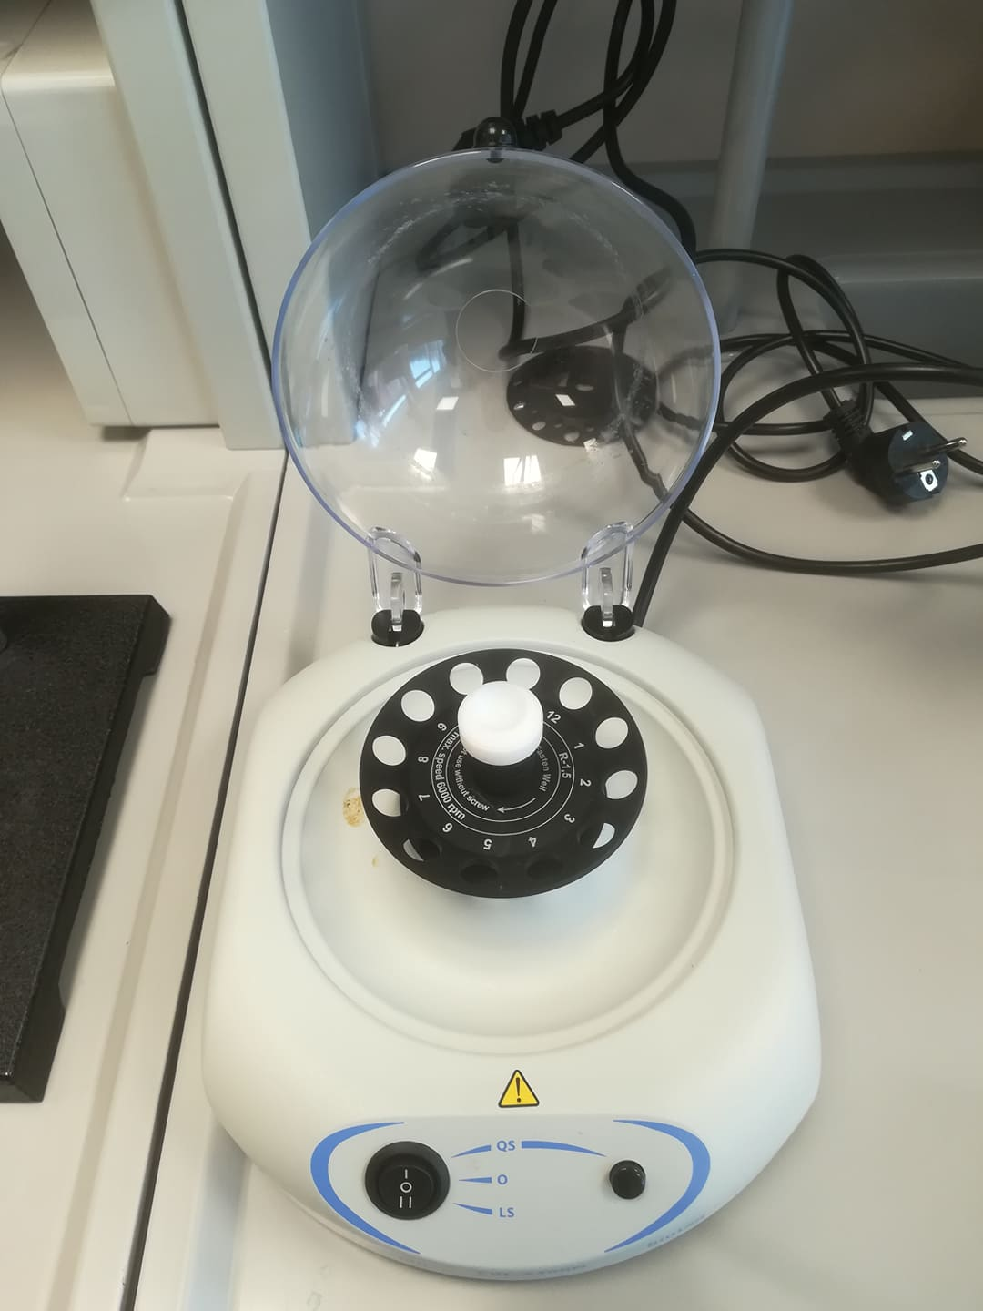

Teabeallikaid
- Butler, J. (2011). Advanced Topics in Forensic DNA Typing: Methodology. USA: Academic Press.
- Cold Spring Harbor Laboratory. (n.d). The cycles of the polymerase chain reaction (PCR), 3D animation Külastatud 12.01.2020, aadressil: https://dnalc.cshl.edu/view/15475-The-cycles-of-the-polymerase-chain-reaction-PCR-3D-animation.html
- Genetic engineering. (1998). Külastatud 12.01.2019, aadressil: https://www.britannica.com/science/genetic-engineering
- Goeddel, D.V. & Levinson, A.D. (2000). Robert A. Swanson (1947- 99). Nature, 403, 264
- Heinaru, A., (2012.a) Geneetika. Õpik kõrgkoolile. Tartu Ülikooli Kirjastus.
- Jaenisch, R & Mintz, B. (1974). Simian Virus 40 DNA Sequences in DNA of Healthy Adult Mice Derived from Preimplantation Blastocysts Injected with Viral DNA
- https://www.pnas.org/content/pnas/71/4/1250.full.pdf
- Jensen, R. H. & Arendrup, M. C. (2012) Molecular diagnosis of dermatophyte infections.- Current Opinion in Infectious Diseases, 25, 126-134.
- Johansson, B. G. (2009). Agarose Gel Electrophoresis. Scandinavian Journal of Clinical and Laboratory Investigation, 7-19
- Kaart, T. (2000). MÕISTEID, FAKTE JA SEADUSI GENEETIKAST. Õppematerjal, Eesti Maaülikool.
- Kaldma, K. (2013). Molekulaargeneetilised meetodid ökoloogias. Külastatud 28.02.2020, aadressil http://momeetodid.weebly.com/geelelektroforees.html
- Keskkonnaministeerium. (n.d). GMO Külastatud 21.01.2020, aadressil: https://www.envir.ee/et/gmo
- Krude, T. (2004). DNA: Changing Science and Society Cambridge: Cambridge University Press
- Kurg, A. (2005). Hübridisatsioonitehnikad ja polümeraasi ahelreaktsioon (PCR) Külastatud 12.01.2020, aadressil: http://gt.inkblue.net/biotehnoloogia/molekulaarbiotehnoloogia/Loeng4.pdf
- Labochema. (n.d). Geelelektroforees. Külastatud 21.01.2020, aadressil https://www.labochema.ee/applications/geelelektroforees/
- Laius, A. (2018). DNA eraldamise tööjuhend Külastatud 18.01.2020, aadressil: https://www.tartuloodusmaja.ee/wp-content/uploads/2019/06/1_Inimene_Lisa3_DNA_eraldamine.pdf
- Lekk, I. (2007). DNA ANALÜÜS POLÜMERAASI AHELREAKTSIOONI MEETODIL. Uurimistöö, Pärnu Sütevaka Humanitaargümnaasium.
- MedlinePlus. (n.d). Genetically engineered foods Külastatud 21.01.2020, aadressil: https://medlineplus.gov/ency/article/002432.htm
- Mullis, K. (1993). The Polymerase Chain Reaction Külastatud 12.01.2020, aadressil: https://www.nobelprize.org/prizes/chemistry/1993/mullis/lecture/
- Mäekask, K. (2017). Nukleiinhapete ehitus ja ülesanded. Külastatud 21.01.2020, aadressil https://e-koolikott.ee/oppematerjal/15913-Nukleiinhapete-ehitus-ja-ulesanded
- Männik, M. (2009). DNA ekspertiiside kasutamine varavastaste kuritegude lahendamisel Lääne Politseiprefektuuri Haapsalu politseijaoskonnas. Lõputöö, Sisekaitseakadeemia Politseikolledž.
- Puusalu, A. (2013). Fenotüüp versus DNA ja proteoomika dermatofüütide identifitseerimisel kliinilise labori praktikas. Bakalaureusetöö, Tartu Ülikool.
- Riigiteataja. (2011). Põhikooli riiklik õppekava. Külastatud 13.03.2020, aadressil https://www.riigiteataja.ee/aktilisa/1140/2201/8008/1m%20lisa4.pdf#
- Stableford, B.M. (2004). Historical dictionary of science fiction literature. Maryland: The Rowman & Littlefield Publishing Group, Inc.
- Tartu Tamme Gümnaasium. (n.d.b). Teeme+ projekt: Õpilastest ekspertrühmad töötubades õpetama. Külastatud 12.03.2020, aadressil: https://tammegymnaasium.ee/wp-content/uploads/2017/08/TeemePluss_Teavitustekst-veebi.pdf
- Truve, E., Koppel, M., Eek, L. & Levandi, T. (2008). Kuidas hinnata gmode mŏju inimestele ja loodusele Külastatud 19.01.2020, aadressil: http://www.keskkonnainfo.ee/failid/yld/GMO+raamat+eesti+2008.pdf
- Valdmann, A. Õpetaja bioloogia töökava näidis 9. klass. SA Innove. Külastatud 12.03.2020.
- Veskimets, K. (2018). DNA paljundamine polümeraasi ahelreaktsioonis. Külastatud 26.04.2020, aadressil: https://e-koolikott.ee/oppematerjal/17393-DNA-paljundamine-polumeraasi-ahelreaktsioonis
- Biba, E. (2017). Lab tools: The history of the Pipette. Külastatud 13.01.2020 aadressil https://www.tested.com/science/611385-lab-tools-history-pipette/
- Klingenberg, M. (2006). The Original Micropipette. Külastatud 13.01.2020 aadressil https://www.the-scientist.com/foundations-old/the-original-micropipette-48026
- Brennan, J. (2017). How to Use Lab Pipette. Külastatud 13.01.2020 aadressil https://sciencing.com/use-lab-pipettes-8391951.html
- Holm, J. W., Mortensen, O. S. & Gyntelberg, F. (2016). Upper limb disorders among biomedical laboratory workers using pipettes. Cogent Medicine, 3, 2-19.
- Wakefield, P. (2017). How to Use Lab Pipettes. Külastatud 12.01.2020 aadressil https://sciencing.com/use-lab-pipettes-8391951.html
- GenoSensor Education. (2019). How To Use A Micropipette. Külastatud 12.01.2020 aadressil http://genosensoreducation.com/tech-bulletin/2019/6/14/how-to-use-a-micropipette
- Villo, L., Kreen, M. & Randla, T. (n.d.). Biokeemia praktikumide töökorraldus. Praktikumi juhend, Tallinna Tehnikaülikool.
- Mägi, A. (n.d.). Neljas C klass uuris ülikooli õppelaboris hambakraape preparaate. Külastatud 20.01.2020 aadressil https://www.karlova.tartu.ee/ctrl/ee/Uudis/vaata/560759d8d01bbaab82a1/306
- Buie, J. (2009). Evolution of the pipette. Lab Manager, 7, 44.
- Koorits, A. & Kestav, K. (2016). Laboratooriumis kasutatavad vahendid. Õppematerjal, Tartu Ülikool Teaduskool.
- Sarapuu, T. (2018.a). Geenitehnoloogia. Digitaalne õppematerjal, E-koolikott.
- Archimedes, (2016). Teeme+. Külastatud 03.11.2019 adressil http://adm.archimedes.ee/str/taotlejale/periood-2014-2020/teeme/
- Riigi Teataja. (2011). Põhikooli riiklik õppekava. Külastatud 03.11.2019 adressil https://www.riigiteataja.ee/aktilisa/1140/2201/8008/1m%20lisa4.pdf#
- Tartu Tamme Gümnaasium. (n.d.). Õpilastest ekspertrühmad töötubades õpetama. Külastatud 25.04.2020 adressil https://tammegymnaasium.ee/wp-content/uploads/2017/08/TeemePluss_Teavitustekst-veebi.pdf
- LaboChema. (n.d.). Proovide ettevalmistamise seadmed. Külastatud 25.04.2020 adressil https://www.labochema.ee/products/centrifuges/
- Biocompare. (n.d.). Laboratory Centrifuges. Külastatud 25.04.2020 adressil https://www.biocompare.com/Lab-Equipment/Laboratory-Centrifuges/
- National Human Genome Research Institute. (2015). Polymerase Chain Reaction (PCR) Fact Sheet. Külastatud 25.04.2020 adressil https://www.genome.gov/about-genomics/fact-sheets/Polymerase-Chain-Reaction-Fact-Sheet
- Nextdayscience. (n.d.). Vortex Mixers. Külastatud 25.04.2020 adressil https://www.nextdayscience.com/vortex-mixers/
- Scientific American, (1999). What is 'gel electrophoresis,' and why is it so important for DNA testing in criminal cases? Külastatud 25.04.2020 adressil https://www.scientificamerican.com/article/what-is-gel-electrophores/
- Koppal, T. (2009). Incubators. Külastatud 25.04.2020 adressil https://www.labmanager.com/product-focus/incubators-20299
- Laid Thermal Systems, (2019). Thermoelectric Coolers for Reagent Storage. Külastatud 25.04.2020 adressil https://www.lairdthermal.com/sites/default/files/ckfinder/files/resources/Application-Notes/Thermoelectric-Coolers-for-reagent-storage/Thermoelectric-Coolers-for-Reagent-Storage-Appnote.pdf
- Genetics Home Reference, (2020.a). What is a cell? Külastatud 25.04.2020 adressil https://ghr.nlm.nih.gov/primer/basics/cell
- Mikelsaar, A. V. (2013). DNA. Külastatud 25.04.2020 adressil https://www.kliinik.ee/haiguste_abc/dna/id-244
- History. (2009). Watson and Crick discover chemical structure of DNA. Külastatud 25.04.2020 adressil https://www.history.com/this-day-in-history/watson-and-crick-discover-chemical-structure-of-dna
- Aaspõllu, A. (2007.a). Pärilikkuse DNA eraldab meid teistest ja üksteisest. Horisont, 5, 11.
- Genetics Home Reference, (2020.b). What is DNA? Külastatud 25.04.2020 adressil https://ghr.nlm.nih.gov/primer/basics/dna
- Sarapuu, T. (2018.b). Molekulaarbioloogilised põhiprotsessid. Digitaalne õppematerjal, E-koolikott.
- Bogens, M. (2015). Kuidas eraldada DNA-d. Külastatud 25.04.2020 adressil https://bioneer.ee/kuidas-eraldada-dna-d
- Aaspõllu, A. (2007.b). Pärilikkuse DNA eraldab meid teistest ja üksteisest. Horisont, 5, 10-11.
- Loewe, L. (2008). Genetic mutation. Külastatud 25.04.2020 adressil https://www.nature.com/scitable/topicpage/genetic-mutation-1127/
- Tiks, L. (2018). Mutatsiooniline muutlikkus, selle tähtsus. Digitaalne õppematerjal, E-koolikott.
- Heinaru, A. (2012). Geneetika. Tartu: Tartu Ülikool Kirjastus.
- Genetics Home Reference. (2020.c). What kind of gene mutations are possible? Külastatud 25.04.2020 adressil https://ghr.nlm.nih.gov/primer/mutationsanddisorders/possiblemutations
- Lee, A. (2011). 4 beneficial evolutionary mutations that humans are undergoing right now. Külastatud 25.04.2020 adressil https://bigthink.com/daylight-atheism/evolution-is-still-happening-beneficial-mutations-in-humans
- KidsHealth. (n.d.). The Basics on Genes and Genetic Disorders. Külastatud 25.04.2020 adressil https://kidshealth.org/en/teens/genes-genetic-disorders.html
- Genetics Home Reference. (2020.d). Do all gene mutations affect health and development? Külastatud 25.04.2020 adressil https://ghr.nlm.nih.gov/primer/mutationsanddisorders/neutralmutations
- Genetics Home Reference. (2020.e). What is a gene mutation and how do mutations occur? Külastatud 25.04.2020 adressil https://ghr.nlm.nih.gov/primer/mutationsanddisorders/genemutation
- University of Arizona. (2000). Blackett Family DNA Activity 2. Külastatud 25.04.2020 adressil http://www.biology.arizona.edu/human_bio/activities/blackett2/str_description.html
- Genetics Home Reference. (2020.f). What are single nucleotide polymorphisms (SNPs)? Külastatud 25.04.2020 adressil https://ghr.nlm.nih.gov/primer/genomicresearch/snp
- Aaspõllu, A. (2007.d). Pärilikkuse DNA eraldab meid teistest ja üksteisest. Horisont, 5, 11.
- Alwi Z. B. (2005). The Use of SNPs in Pharmacogenomics Studies. The Malaysian journal of medical sciences : MJMS, 12(2), 4–12.
- Harris, W. (2001). How DNA Evidence Works. Külastatud 25.04.2020 adressil https://science.howstuffworks.com/life/genetic/dna-evidence.htm
- Wilson, J. (2013). 5 cool things DNA testing can do. Külastatud 25.04.2020 adressil https://edition.cnn.com/2013/04/25/health/national-dna-day-tests/index.html

